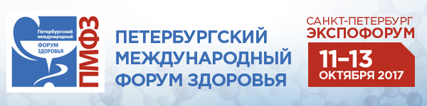

Приглашаем Вас принять участие во Всероссийской конференции по физиотерапии в рамках «Петербургского международного форума здоровья»!
ВСЕРОССИЙСКАЯ КОНФЕРЕНЦИЯ ПО ФИЗИОТЕРАПИИ
12 октября 2017 г. в рамках Петербургского международного форума здоровья также пройдет Всероссийская конференция «РЕФЛЕКСОТЕРАПИЯ И ФИЗИОТЕРАПИЯ В ЛЕЧЕНИИ БОЛЕВОГО СИНДРОМА».
Научное руководство осуществляет: профессор В. В. Кирьянова, доктор медицинских наук, профессор, заведующая кафедрой физиотерапии и медицинской реабилитации СЗГМУ им. И.И. Мечникова, главный физиотерапевт комитета по здравоохранению Администрации Санкт-Петербурга, председатель Санкт-Петербургской и Северо-Западной физиотерапевтической ассоциации.

ОЖИДАЕМАЯ АУДИТОРИЯ: более 200 специалистов-физиотерапевтов, неврологов, ортопедов- травматологов и других специалистов, интересующихся проблемами боли.

МЕРОПРИЯТИЕ ОРГАНИЗОВАНО:
– Санкт-Петербургской физиотерапевтической ассоциацией;
– ГБОУ ВПО Северо-Западный Государственный Университет им. И. И. Мечникова
– Комитетом по здравоохранению Санкт-Петербурга
– Научно-исследовательским медицинским информационно-аналитическим центром Комитета по здравоохранению (сектор физиотерапии)

ПЕТЕРБУРГСКИЙ МЕЖДУНАРОДНЫЙ ФОРУМ ЗДОРОВЬЯ
ДАТА: 11-13 октября 2017 г.
МЕСТО ПРОВЕДЕНИЯ: Санкт-Петербург, КВЦ «Экспофорум»
Специальные цены на участие в выставочной экспозиции:
Регистрационный сбор –12 000 руб.
1 кв. м оборудованной площади – . 10 500 руб.

ПО ВОПРОСАМ УЧАСТИЯ СО СТЕНДОМ:
Юлия Володарская  менеджер по работе с участниками | Тел: +7 (812) 240-40-40 доб. 2225  Моб.:+7 (921) 648 76 62  E-mail: Yu.Volodarskaya@expoforum.ru

